KZKL系列快速连接器
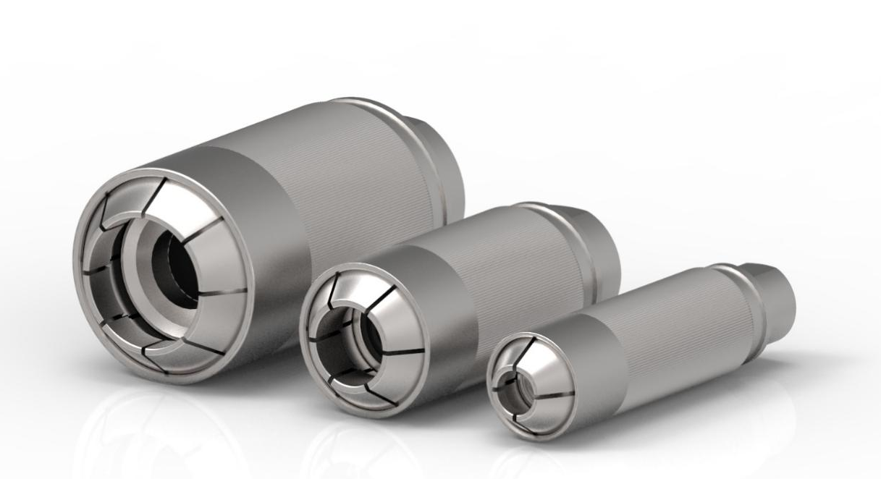
KZKL系列快速连接器，用于带有凸缘，轮缘，鱼鳞管，热扩管，短端头，扩口等部件的功能和压力测试。可用于测试发动机水管，油管，制动系统管路、压缩机管路、软管末端等等；通过使用高级不锈钢材质，来满足工业测试的严格要求；发动机燃油管测试应用中快速连接器可内置单向阀。

KZKL系列快速连接器技术参数

工作压力：
入口B：从真空至最高50bar，根据应用范围，还可以按照客户需要提供更高的耐压值。

设计：
除密封件主要结构部件均由耐腐蚀性不锈钢制成。

密封件：
密封件采用丁腈橡胶（NBR）材质，可按照客户需求提供其它材质设计。

泄露率：
10⁻³mbar×1/s (10⁻⁴Pa×m³/s)
*此为标准品最低泄漏率，我们可以按需求提供更低泄漏率的装置，这取决于客户提供的详细规格（测试方法，测试温度和测试压力）以及客户所提供样品的品质（即密封面表面处理情况，粗糙度和尺寸允许公差）。

操作方式：
1、用手握住快速连接器滑套，对准测试管口；
2、向前推动快速连接器外套直到推不动为止；
3、KZKL快速连接器就此连接上。

规格尺寸（mm）：
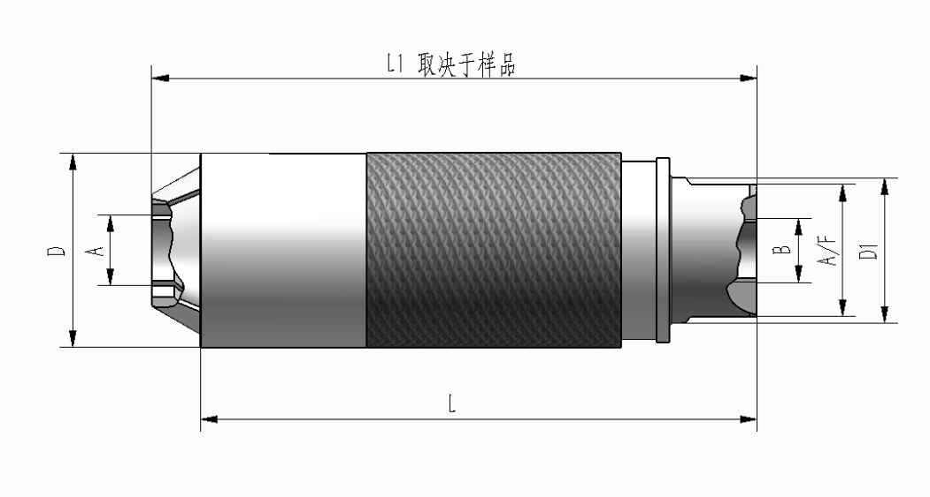
外形尺寸 | A* | B | D | D1 | L | A/F
1 | 6-7.9 | G1/8″ | 22.0 | 14.0 | 74.0 | 13.0
2 | 8-10.9 | G1/8″ | 25.0 | 17.0 | 75.0 | 15.0
3 | 11-14.9 | G1/4″ | 30.0 | 22.0 | 74.0 | 19.0
4 | 15-19.9 | G3/8″ | 35.0 | 27.0 | 79.0 | 24.0
5 | 20-24.9 | G1/2″ | 40.0 | 30.0 | 79.0 | 27.0
6 | 25-29.9 | G3/4″ | 45.0 | 33.0 | 90.0 | 30.0
7 | 30-35.9 | G3/4″ | 50.0 | 37.0 | 90.0 | 32.0
8 | 36-39.9 | G3/4″ | 55.0 | 40.0 | 90.0 | 36.0
9 | 40-46.9 | G1″ | 60.0 | 46.0 | 90.0 | 41.0
10 | 47-52 | G1 1/4″ | 70.0 | 55.0 | 119.0 | 50.0
规格尺寸以mm来表示 *是指夹紧直径，其它外形尺寸可按需提供。

